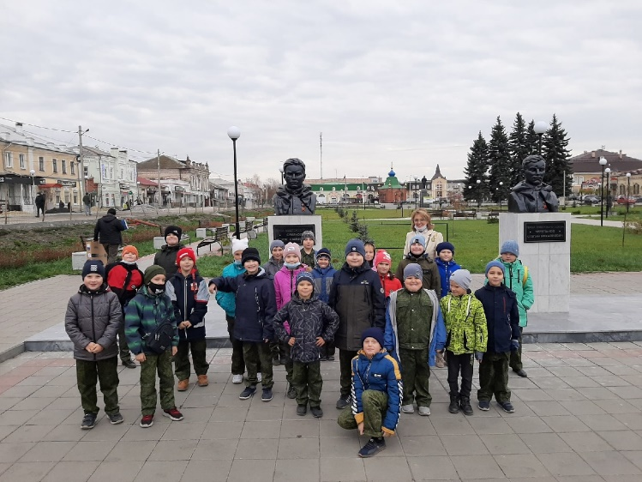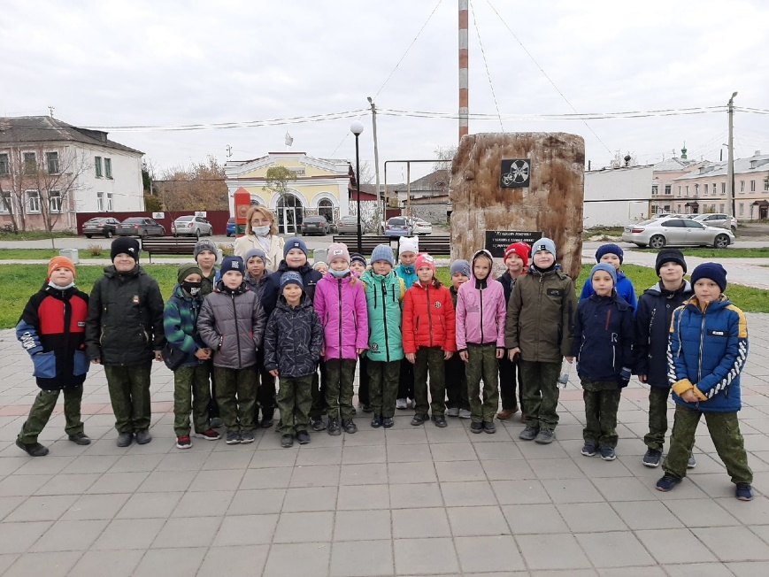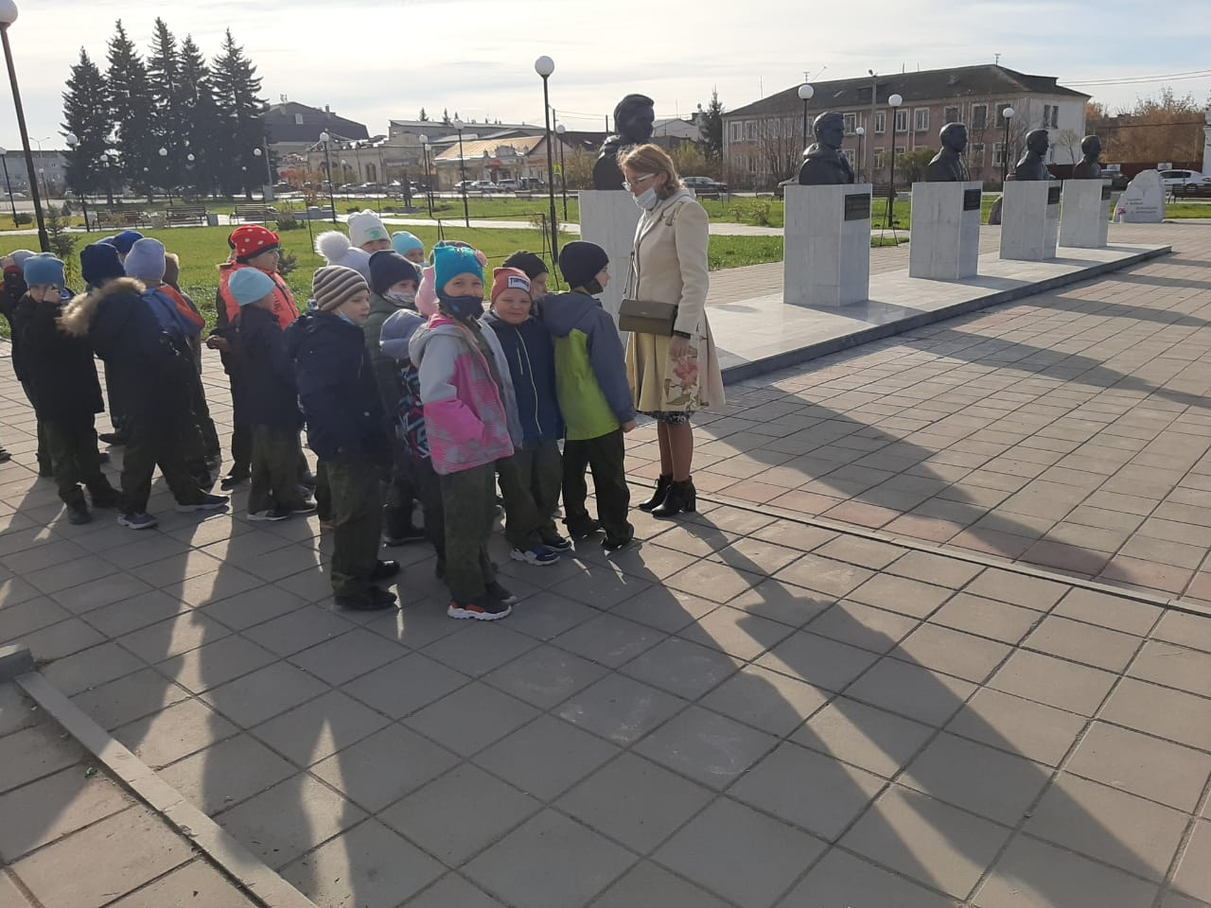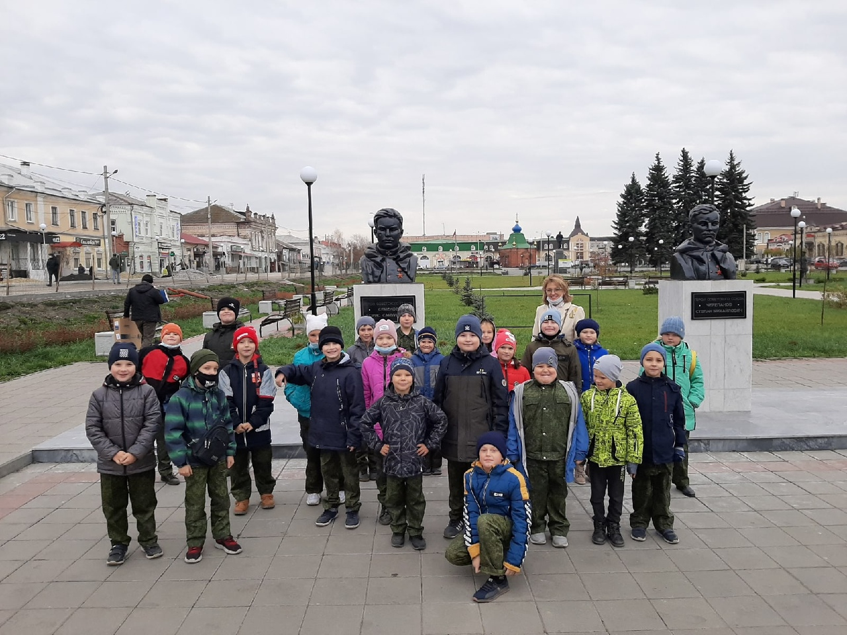

Федосеева А.А.

Пермикина К.И.,

классные руководители 2 «к» и 3»к» классов.

**Акция «День Музея для российских кадет- 2020»**

13 и 14 октября 2020 года краеведческий музей г. Камышлова принял участие во Всероссийской акции «День Музея для российских кадет». В эти дни для школьников была подготовлена и проведена экскурсия по Аллее славы, во время которой дети узнали о ратном подвиге наших земляков.

2 «к» и 3 «к» кадетские классы МАОУ «Школа №1» КГО посетили данную экскурсию и с удовольствием послушали рассказ об истории развития главной площади, посмотрели фотографии, какой была площадь более 100 лет назад. Ребятам рассказали о героях нашего Камышлова, рассказали о тяжёлых годах, чем занимались люди во время войны, чем помогали работники тыла военным. Ребята активно задавали интересующие их вопросы, на которые получали развёрнутые ответы.

Посещение экскурсии в рамках проведения акции послужит формированию у кадетов уважительного отношения к российской культуре и продолжению лучших традиций русского офицерства, которое всегда было примером благородства, образованности, патриотизма и доблести.